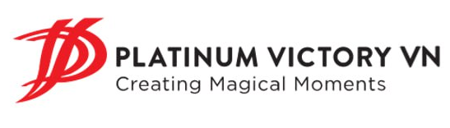**BIỂU MẪU ĐĂNG KÝ NHẬN PHÂN**  **CHIA LỢI NHUẬN   
KHÓA IV NĂM 2024 QUỸ ĐẦU TƯ PLATINUM VICTORY VN**

|  |  |  |  |
| --- | --- | --- | --- |
| **Họ và Tên：HỒ NGỌC TƯ DUY** | **Thời gian tham gia TTCK : 2 Tháng** | **Tài khoản xem live ：58202** | |
| **Thời gian tham gia nhóm: 1 tháng** | |
| Địa chỉ: 360, Khánh Hòa, Tân Khánh Đông, Sa Đéc, Đồng Tháp | | | | |
| Có đăng ký tham gia nhận cổ tức hay không ? | | | Có | |
| Lợi nhuận đầu tư năm vừa qua thế nào ? | | | Lỗ 40% | |
| Số vốn đầu tư chứng khoán và mức độ vị thế | | | Đã tạm ngưng chưa tái đầu tư | |
| Ý kiến đóng góp cho nhóm: Nhận thêm thông tin thị trường và thông tin cổ phiếu lợi nhuận tốt | | | | |
| Để cảm ơn những người hâm mộ và nhà đầu tư đã theo dõi, ủng hộ và tin tưởng Quỹ. Quỹ đầu tư Platinum Victory VN quyết định chia sẻ lợi nhuận giao dịch cho tất cả các nhà đầu tư và người hâm mộ tham gia lớp học. Đồng thời, để mọi người có thể chia sẻ thành quả của chiến thắng và niềm vui của lợi nhuận giao dịch của quỹ. | | | | |

 NGƯỜI NỘP ĐƠN

HỒ NGỌC TƯ DUY